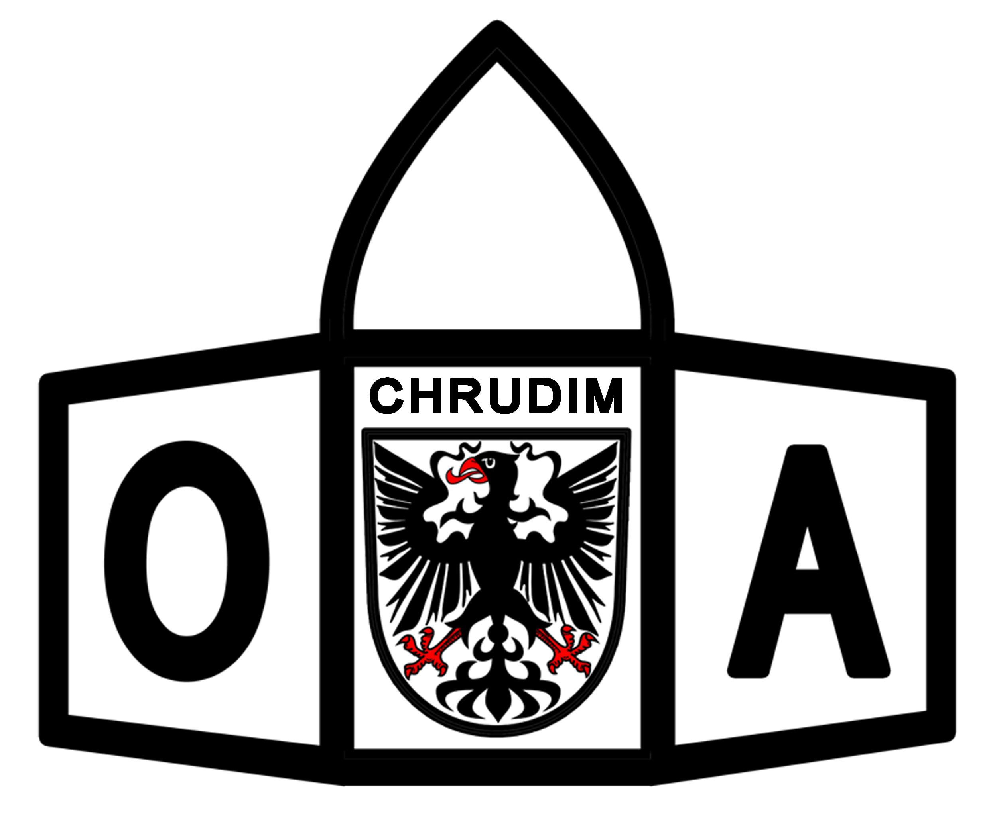
Obchodní akademie, Chrudim
Tyršovo náměstí 250, 537 01 Chrudim II
Bezpečnostní směrnice pro žáky čj.: OACR 1048/2025

BEZPEČNOSTNÍ SMĚRNICE PRO ŽÁKY
(příloha školního řádu č. 3)

Bezpečnost žáků ve škole je řešena metodickým pokynem Ministerstva školství, mládeže a tělovýchovy čj. 37 014/2005-25 k zajištění bezpečnosti a ochrany zdraví dětí, žáků a studentů ve školách a školských zařízeních zřizovaných Ministerstvem školství, mládeže a tělovýchovy.

Čl. I Poučení žáků 3
Čl. II Žáci jsou povinni zejména: 3
Čl. III Žákům je zakázáno: 3
Čl. IV Elektrická zařízení: 4
Čl. V Povinnosti žáků stanovené Požárním řádem školy 4
Čl. VI Pravidla pro vstup do budovy školy…………………………………………………………………………………….5
Čl. VII Důležitá telefonní čísla 5

Poučení žáků

Poučení žáků se provádí na úvod školního roku, v první hodině vyučovaných předmětů, před odbornou praxí a před činnostmi, při kterých může být zvýšené nebezpečí úrazu a před činnostmi prováděnými mimo budovu školy.

Poučení provádí třídní učitel, učitel příslušného předmětu nebo vedoucí školní akce.

Obsah poučení je dán školním řádem s přílohami a vnitřními řády učeben.

Rozsah a forma poučení musejí být přiměřené věku a schopnostem žáků.

O průběhu poučení provede učitel záznam v třídní knize a vyhotoví seznam poučených žáků s jejich podpisy, dokládající porozumění poučení. Za správnost záznamu odpovídá učitel, který poučení žáků provedl.

Žáci jsou povinni zejména:

Počínat si tak, aby neohrožovali zdraví a bezpečnost vlastní i svých spolužáků, vyvarovat se nevhodných žertů, kamarádských potyček apod.

Důsledně na všech pracovištích školy dodržovat místní pracovní a bezpečnostní předpisy a vnitřní řády učeben, dodržovat stanovené pracovní postupy.

K přezouvání používat obuv s nesmekavou podrážkou.

Při přecházení mezi jednotlivými místy výuky a do jídelny dodržovat pravidla osobní bezpečnosti.

Při úrazu poskytnout první pomoc dle svých možností a zkušeností, případně zajistit lékařské ošetření. Neprovádět změny na místě úrazu, pokud nejsou nutné pro záchranu postiženého. Zajistit svědky úrazu.

Každý úraz neprodleně ohlásit vyučujícímu a následně v kanceláři školy.

Žákům je zakázáno:

vstupovat do areálu školy pod vlivem návykové látky, nosit, držet, distribuovat a užívat návykové látky v celém areálu školy. Tento zákaz se vztahuje na alkohol, všechny typy drog, tabákové a nikotinové výrobky, omamné a psychotropní látky a jiné látky nebo léky s psychoaktivními či sedativními účinky, jejichž používání může vést nebo se podílet na vzniku a rozvoji duševních poruch a poruch chování (dle zákona č. 65/2017 Sb.). Výjimkou jsou samozřejmě léky předepsané lékařem s jasnou indikací léčby. Zákaz se vztahuje i na elektronické cigarety a výrobky napodobující funkci tabákového výrobku nebo tabákové předměty, jejichž účelem je vdechování nikotinových výparů, včetně příslušenství takových výrobků, dále pak na látky ovlivňující činnost mozku, jako jsou kratom apod. Porušení zákazu kouření je porušením zákona č. 65/2017 Sb. Výše zmíněná nařízení platí i pro všechny mimoškolní akce pořádané školou.

Přinášet do školy a na činnosti organizované školou věci nebezpečné pro život a zdraví.

Provádět o své vůli změny a úpravy na zařízení a svěřených pomůckách.

Vstupovat bez dovolení do zakázaných prostorů, zahajovat práce bez svolení vyučujícího, samostatně provádět nedovolené nebo neosvojené práce.

Běhat po schodištích a chodbách, přeskakovat stupně schodů.

Používat motorové a nemotorové prostředky k přesunům v době vyučování a při činnostech organizovaných školou.

Sedat na parapety oken a vyklánět se z otevřených oken.

Elektrická zařízení:

Veškerá elektrická zařízení je možno provozovat pouze za předpokladu, že se seznámil s návodem na obsluhu a údržbu v souladu s NV č. 378/2001 Sb.

Žákům je zakázáno zasahovat do konstrukce či oprav jakéhokoliv elektrického zařízení.

V učebnách i ostatních prostorách školy je žákům zakázáno připojovat elektronická zařízení do elektrické sítě.

Zjistí-li žáci při obsluze závadu, např. poškozenou izolaci nebo nepravidelný chod, jiskření, silné bručení, dráždivé účinky na lidský organismus (brnění, zápach), musí elektrické zařízení okamžitě odpojit a závadu ohlásit vyučujícímu. Poškozené zařízení se nesmí používat.

Žáci se seznámí s umístěním nejbližšího hlavního vypínače a se způsobem vypnutí elektrického rozvodu v daných prostorách.

První pomoc při úrazu elektrickým proudem:
- Jednat rychle, rozvážně.
- Zařízení vypnout, po kontrole vypnutého stavu zahájit oživovací pokusy postiženého.
- Zavolat lékařskou pomoc.

Povinnosti žáků stanovené Požárním řádem školy

Žáci jsou povinni:
- Seznámit se s Požárním poplachovými směrnicemi a postupem evakuace. Umístěno v každém podlaží vedle schodiště. Tyto směrnice za všech okolností dodržovat.
- Dodržovat zákaz kouření v prostorách školy a v okolí školy a dodržovat zákaz manipulace a ohněm a hořlavými předměty.
- Nevstupovat bez dovolení do skladů školy, dílen údržby apod.
- Dbát poučení vyučujícího o požárních vlastnostech látek a materiálu, se kterými pracují.
- Okamžitě hlásit vyučujícímu, případně jinému pracovníkovi školy veškeré závady, které by mohly být příčinou požáru, výbuchu, úrazu, zátopy apod.
- Zúčastňovat se školení a výcviku v požární ochraně a nácviku evakuace podle pokynů vyučujícího a ostatních pracovníků školy.
- Seznámit se s rozmístěním ručních hasících přístrojů ve škole a se způsobem jejich použití.
- Při vzniku požáru nebo při jiné kalamitní situaci postupovat rozvážně, snažit se podle obsahu zabránit rozšíření požáru, popř. jej likvidovat, pouze za předpokladu, že neohrozí vlastní zdraví.
- Žáci jsou vždy povinni ohlásit požární nebezpečí jakémukoliv pracovníkovi školy, dodržovat jeho pokyny a ukázněně opustit pracoviště.
- Poskytnout pravdivé vylíčení kalamitní situace pro potřeby vyšetřujících orgánů.

Pravidla pro vstup do budovy školy

I. Žáci jsou povinni:

a) Při použití čipů či karet pro vstup do školy vcházet tak, aby se neumožnil vstup do budovy žádné cizí osobě.

b) Pokud by kdokoliv chtěl vstoupit do budovy, upozornit ho, že je povinen se ohlásit v kanceláři
prostřednictvím zvonku s videotelefonem (zařízení u vchodových dveří) a vyčkat před budovou
příchodu zaměstnance školy.

c) Při zaznamenání cizí osoby v budově neprodleně toto ohlásit v kanceláři školy nebo
kterémukoliv učiteli.

II. Z bezpečnostních důvodů není dovoleno přebírat jakékoliv zásilky.

Důležitá telefonní čísla

Tísňové volání 112

Ohlašovna požáru – hasiči 150

Česká policie 158

Záchranná služba 155

Čísla tísňového volání lze volat ze všech telefonních přístrojů ve škole. Jejich zneužití je trestné!!!

V Chrudimi 29. srpna 2025 Mgr. Šárka Pudilová v. r.
ředitelka školy

